Szukasz kuchenki gazowej? Tylko płyta Solgaz! Opinie na jej temat pomogą Ci podjąć decyzję

W dzisiejszych czasach jako konsumenci mamy do wyboru mnóstwo opcji. Łatwo się pogubić w gąszczu możliwości. Jak więc dokonać dobrego wyrobu? Przed zakupem warto określić, jakie cechy powinien mieć nasz idealny produkt. Tym bardziej, jeśli planujemy zakup jednego z najważniejszych sprzętów w naszym domu. Kuchenka gazowa to inwestycja na lata. Jeśli szukasz jednocześnie funkcjonalnej, estetycznej, ekonomicznej i bezpiecznej, tym warunkom sprosta z pewnością płyta Solgaz. Opinie użytkowników na temat najnowszej linii płyt gazowych INNOVA są na to najlepszym dowodem.

Wybór odpowiedniej kuchenki gazowej to ważna decyzja. Zastanawiasz się, na co zwrócić uwagę? Czym się kierować? Przed zakupem kuchenki gazowej musisz wziąć pod uwagę różne kwestie, w tym markę, wielkość, budżet, jakim dysponujesz itd. Ale nie martw się. Przygotowaliśmy dla Ciebie wskazówki. Naszym faworytem jest płyta Solgaz. Opinie zadowolonych użytkowników to dla Ciebie za mało? Skorzystaj z poniższej ściągi i odpowiedz sobie na pytanie, czy INNOVA firmy Solgaz opinie na swój temat zdobyła słusznie i czy Ty też marzysz, by mieć ją w swojej kuchni?

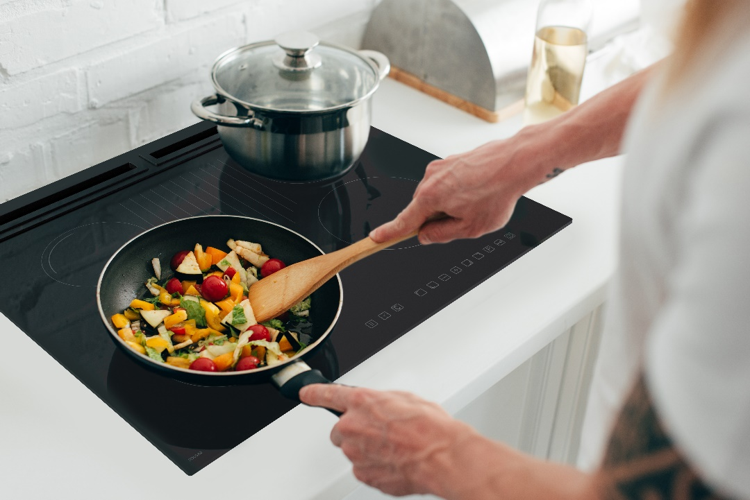
Solgaz - opinie o INNOVA zweryfikuj w praktyce

Cudze chwalicie, swego nie znacie?
Niezależnie od tego, czy urządzasz nową kuchnię, czy modernizujesz swoją dotychczasową strefę gotowania, z pewnością zależy ci nie tylko na funkcjonalności wyposażenia. Ma być owszem ekonomicznie i super pod względem użytkowym, ale w kuchni jest także miejsce na design. Kuchnia ma często status wyjątkowego pomieszczenia w domu. Spędzamy w niej zwykle sporo czasu, dlatego nic dziwnego, że zależy nam by była nie dość, że praktyczna, to także nowoczesna. O ile większość osób zdaje sobie sprawę z ekonomicznych korzyści, jakie daje gotowanie na gazie, nie wszystkich przekonują do kuchenki gazowej jej pozostałe atrybuty, z którymi zwykle jest kojarzona. To np. trudne do czyszczenia palniki, tłusty osad w kuchni itp. Polska firma Solgaz opinie i potrzeby osób korzystających z kuchenek gazowych bierze pod uwagę już od kilkunastu lat. W efekcie stale udoskonala oferowane sprzęty. W odpowiedzi na wciąż rosnące oczekiwania rynku, powstała najnowsza linia płyt gazowych - Innova. Kuchenka gazowa dająca możliwość gotowania na najwyższym poziomie.

Czy kuchenka gazowa może czymś zaskoczyć?
Pierwsze spojrzenie na płytę gazową Solgaz? Opinie użytkowników to mieszanina zaskoczenia z niedowierzaniem. Płyta gazowa bez płomieni? Trzeba przyznać, że INNOVA potrafi zaskoczyć. Na początku swoim niebanalnym designem. Bez wystających palników, rusztów i kratek, czyli miejsc, w których najbardziej lubi się gromadzić brud. Ceramiczna płyta gazowa to świetna opcja dla osób ceniących sobie wygodę i elegancję w kuchni. Kolejne zaskoczenie – brak charakterystycznego „cykania” podczas włączania kuchenki. Jak to możliwe? Solgaz, jako jedyny producent na świecie, zastosował w swoich płytach gazowych żarniki. Dzięki temu płyta Innova nie tylko uruchamia się niezwykle cicho, ale także trudno ją usłyszeć podczas gdy pracuje.

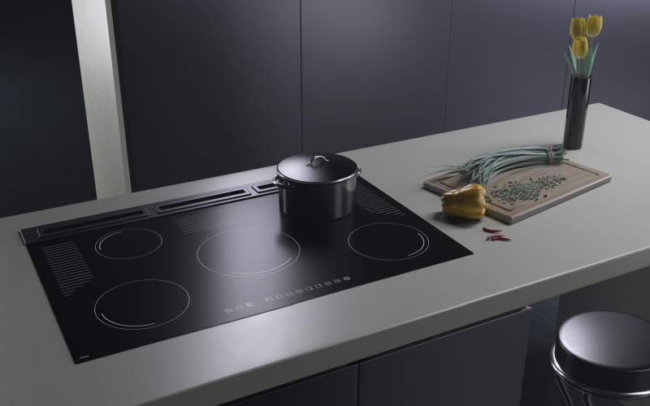
Solgaz - opinie 75% użytkowników dotyczą łatwości jej obsługi

Checklista – na co zwrócić uwagę kupując kuchenkę gazową?
Skoro już wiesz, że ciekawą alternatywą dla tradycyjnej kuchenki gazowej jest gaz pod szkłem, pora podjąć decyzję. Pomoże ci w tym poniższa lista kontrolna. Poznaj firmę Solgaz, opinie użytkowników i zdecyduj, czy płyta gazowa Innova to rozwiązanie idealne dla ciebie.

Czy płyta gaz pod szkłem Innova jest równie oszczędna, co tradycyjna kuchenka gazowa?
Deklaracje firmy Solgaz, opinie użytkowników i liczby mówią same za siebie. Płyta gaz pod szkłem Innova zużywa do 50% mniej gazu niż tradycyjna kuchenka. Palniki pracują cyklicznie. Przestają pobierać gaz, gdy powierzchnia płyty jest odpowiednio nagrzana. Pobierają go ponownie, gdy potrzebujesz większej temperatury. Dodatkowo, płyta gazowa Innova posiada „darmowe” pole. Miejsce oznaczone paskami nagrzewa się podczas gotowania, nie pobierając przy tym gazu. Czy to nie idealna opcja, by np. podczas gotowania ziemniaków podgrzać tam potrawę, którą już wcześniej przygotowaliśmy?

Jakie wymiary ma płyta gaz pod szkłem Innova?
Szukasz „standardowej”, czteropalnikowej płyty? INNOVA 4+1 , z czterema palnikami i jednym „darmowym” polem, sprawdzi się doskonale. Gotujesz naprawdę dużo i często, a większa płyta oznacza dla Ciebie większy komfort gotowania? INNOVA 5+3, z pięcioma dużymi palnikami i aż trzema polami „darmowymi” zapewni Ci swobodę, jakiej potrzebujesz. Wszystkie dostępne wymiary płyt gaz pod szkłem Innova znajdziesz na stronie producenta.

Czy mam odpowiednią instalację by płyta gaz pod szkłem Innova działała w mojej kuchni?
W przypadku płyty Innova podłączenie do gazu jest identyczne, jak w przypadku tradycyjnych kuchenek. Dokonuje go wyłącznie osoba z uprawnieniami gazowymi, która podbija kartę gwarancyjną. Kuchenki Innova są zasilane bezpiecznym napięciem elektrycznym 12V DC. Podłącza się je do standardowego gniazdka 230V AC poprzez specjalny zasilacz, dołączony do kuchenki. Producent umożliwia również zakup dodatkowego zasilacza rezerwowego, dzięki któremu kuchenka może pracować nawet podczas przerwy w dostawie prądu.

Czy płyta gaz pod szkłem Innova jest bezpieczna?
Trudno szukać drugiej tak bezpiecznej kuchenki gazowej. Po pierwsze gaz pod szkłem Innova to brak otwartego ognia. Dodatkowo producent zadbał o bezpieczeństwo najmłodszych - przycisk blokujący uruchomienie płyty uniemożliwia jej przypadkowe włączenie. Płyta Innova jest wyposażona w 2 razy więcej systemów bezpieczeństwa niż tradycyjne kuchenki. Podwójne zabezpieczenie przeciw wyciekowi gazu jest wspierane przez elementy, które cały czas kontrolują proces spalania, ciśnienie gazu i jego jakość. Wszystko to sprawia, że płyta Innova może być bezpiecznie używana także przez seniorów. Nawet jeśli coś wykipi – płyta automatycznie się wyłączy i da znać sygnałem dźwiękowym.

Jak wygląda eksploatacja i utrzymanie kuchenki w czystości?
W komentarzach dotyczących płyty gaz pod szkłem firmy Solgaz, opinie 75% użytkowników dotyczą łatwości jej obsługi. Zwracają przy tym uwagę na różnicę w utrzymaniu czystości w porównaniu do tradycyjnej kuchenki z palnikami, gdzie wszystko trzeba rozbierać, czyścić, suszyć. W przypadku płyty gaz pod szkłem Innova w zasadzie wystarczy ją przetrzeć. Dodatkowo – co ważne w kuchni - ceramika, która pokrywa płytę gazową, jest odporna na uderzenia.

Wybór nowej kuchenki gazowej nie jest oczywistą sprawą. Sprzęt do gotowania powinien odpowiadać Twoim potrzebom, niezależnie od tego, czy jesteś kucharzem-amatorem, zapalonym eksperymentatorem, gotujesz tylko dla siebie, czy też karmisz całą rodzinę. Kupno kuchenki gazowej bez zweryfikowania, czego tak naprawdę oczekujesz, może się skończyć tym, że tylko zagracisz sobie kuchnię, a jedzenie będziesz nadal kupować na mieście. Jaka kuchenka będzie dla Ciebie najlepsza? Sprawdziliśmy, co potrafi płyta Solgaz. Opinie o linii Innova zweryfikowaliśmy w praktyce, wychodząc z założenia, że takie podejście gwarantuje udany zakup. Co Ty możesz zrobić, by mieć pewność, że zainwestujesz swoje pieniądze naprawdę rozsądnie? Skorzystaj z doświadczenia innych i też miej prawdziwą satysfakcję z zakupu.

